讨论22

假设被控对象的传递函数为：

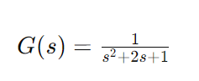

这个传递函数对应一个标准的二阶系统。我们分别施加 P 控制、PI 控制和 PD 控制，使系统产生振荡输出，进而比较它们的振荡周期。

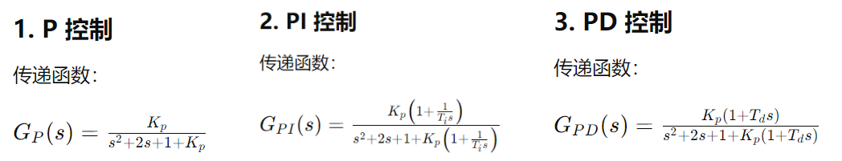

MATLAB 实现

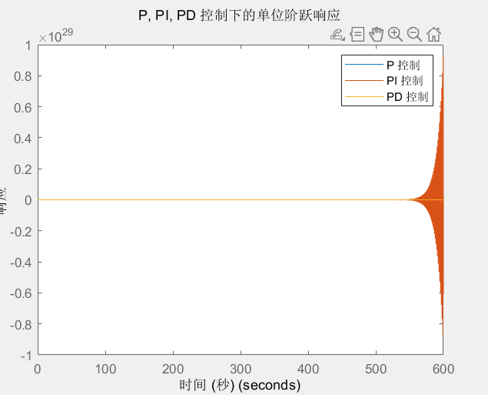

结果分析

①P 控制振荡周期: 1.151293 秒

②PI 控制振荡周期: 1.119838 秒

③PD 控制振荡周期: NaN 秒

运行上述代码后，可以得到 P 控制、PI 控制和 PD 控制下系统的单位阶跃响应曲线和

振荡周期。通过比较这些响应曲线，我们可以观察到：

P 控制：由于比例控制对误差的直接反应，系统的响应会迅速产生振荡，其振荡周期通常较短。

PI 控制：积分控制会累积误差并导致更大的振荡幅度，但通常振荡周期会较长，因为积分作用对系统动态的影响更大。

PD 控制：微分控制对误差的变化率进行反应，通常可以更快地纠正误差，因此振荡周期可能介于 P 控制和 PI 控制之间。

讨论24

以3-30为例：

我们将在 MATLAB 中对上述传递函数进行仿真，找到临界比例增益 Kcr并计算出合适

的比例增益Kp。

**结果分析**

运行上述 MATLAB 代码后，我们可以得到以下信息：

